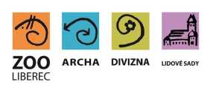
Zoologická zahrada Liberec
příspěvková organizace

OBJEDNÁVKA / ORDER
Vystavil: xxx
tel. xxx
email:xxx
OBJEDNÁVKA č. OBJ0453/2019
Datum: 6.5.2019
Dodavatel:
PRAM CZ s.r.o.
IČ:22773983
DIČ:CZ22773983
Odběratel:
Zoologická zahrada Liberec,
příspěvková organizace
Lidové sady 425/1
460 01 Liberec 1
IČ: 00079651
DIČ:00079651
Vyřizuje: xxx
Předmět objednávky/ Subject of order:
Oprava přístřešku koně Převalského - pojistné plnění TEB 19 10 000
Popis dodávky/ Specification:
Oprava přístřešku koně Převalského
viz nabídka
cena 62 624 Kč bez DPH
Předpokládaná cena max. vč DPH:80 000,00 Kč
Termín dodání/ Date of Delivery:
Poznámka/ Note:
Faktura bude podléhat režimu přenesené daňové povinnost
V případě že, fakturovaná částka bude vyšší než částka v objednávce, bude faktura vrácena.
Faktury v elektronické podobě zasílejte na adresu: xxx

